1. <https://github.com/thunlp/OpenNRE>
2. neural models
3. **GPU**
4. Zbiór frameworków dla badaczy i deweloperów, gotowe do użycia (pretrenowane)
5. Framework:
   1. sentence-level RE – uczenie nadzorowane, wyszukiwanie relacji między encjami w zdaniu
   2. bag-level RE – podobne do sentence-level, tylko wykorzystywane są różne zdania, potencjalnie z różnych dokumentów
6. Wykorzystywany NER ze SpaCyego i BERTa
7. sentence-level relation extraction – CNN, BERT oraz BERT-Entity
   1. BERT na wejściu otrzymuje markery encji oraz ostatni token [CLS]
   2. BERT-Entity na wejściu otrzymuje markery encji oraz jako ostatnie encję

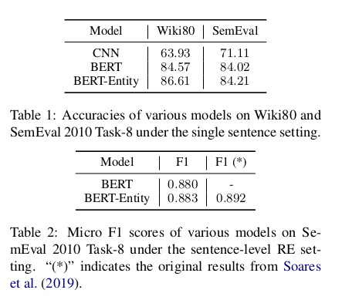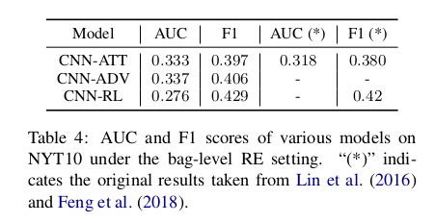

1. Bag-level relation extraction - CNN z punktu 7 z modyfikacjami:
   1. Instance level attention
   2. Adversarial
   3. Reinforcement learning